Proiectul didactic al lecției

Disciplina: Matematică
Clasa: a VIII-a
Unitatea de conținut: Numere reale. Recapitulare și completări
Numărul lecției în unitatea de conținut (conform proiectării didactice de lungă durată): 10/15
Subiectul lecției: Aplicarea proprietăților rădăcinii pătrate în diverse contexte
Durata lecției: 45 min.
Unități de competență:
1.2. Recunoașterea în diverse enunțuri și exemplificarea în diverse contexte a numerelor reale, a puterilor, radicalilor și a proprietăților acestora.
1.5. Alegerea formei de reprezentare a unui număr real și utilizarea de algoritmi pentru optimizarea calculului cu numere reale.
1.6. Operarea cu numere reale pentru efectuarea calculelor cu numere reale în diverse contexte, utilizând proprietățile operațiilor studiate și a semnificațiilor parantezelor.
1.8. Investigarea valorii de adevăr a unei afirmații, propoziții cu numere reale, inclusiv cu ajutorul exemplelor, contraexemplelor.
1.9. Justificarea unui demers sau rezultat, obținut sau indicat, cu numere reale, recurgând la argumentări, demonstrații.
Obiectivele lecției: La finele lecției, elevii vor fi capabili:
O.1. – să recunoască radicalii și proprietățile acestora, în situații reale și/sau modelate;
O.2. – să reprezinte numere reale în forma optimă, pentru a realiza calcule cu numere reale;
O.3. – să efectueze calcule cu numere reale în diverse contexte, utilizând proprietățile operațiilor studiate;
O.4. – să justifice rezultatul obținut cu numere reale, prin demonstrații și argumentări;
O.5. – să manifeste independență în gândire și acțiune privind operarea cu numere reale.
Tipul lecției: lecție de formare a capacităților de aplicare a cunoștințelor.
Strategii didactice:
- Forme: frontală; în perechi; individual.
Metode: conversație; metoda exercițiului; investigare; algoritmizare; lucru cu manualul.
- Mijloace de învățământ:
- I. Achiri, A. Braicov, O. Șpuntenco. Matematică. Manual. Clasa a VIII-a. Editura Prut Internațional. Chișinău, 2023;
Evaluarea: evaluare orală; produse: răspuns oral, exerciții rezolvate, problemă rezolvată.

Scenariul lecției

Etapele activității didactice | Obiective | Demersul acțional al lecției | Timp  (în minute) | Strategii didactice  (Metodă/Formă de activitate/ Resurse)
Evocare | O.1. | Momentul organizatoric: Se stabilește un climat corespunzător desfășurării lecției.  Captarea atenției: Dacă $5^{2}=25$, atunci $\sqrt{25}=5$. Cum vom explica analog faptul că $2^{3}=8$, atunci se definește noțiunea de radical de ordinul 3: $\sqrt[3]{8}=2$.  Anunțarea subiectului: Aplicarea proprietăților rădăcinii pătrate în diverse contexte.  Elevii noteză subiectul lecției în caiete.  Verificarea temei de acasă și reactualizarea cunoștințelor: Discutarea răspunsurilor la întrebarea Aveți întrebări la tema pentru acasă? Se adresează întrebări de control privind cunoașterea puterilor și radicalilor uzuali (anexa 1). Tabelul poate fi multiplicat și oferit elevilor pentru reactualizare. | 1  1  1  7 | Conversație  Frontal  Evaluare orală  Frontal
Reflecție | O.1.  O.2.  O.2.  O.3.  O.4.  O.5.  O.3.  O.5.  O.2.  O.3.  O.1.  O.2.  O.2.  O.4.  O.1.  O.2.  O.3.  O.4.  O.5. | 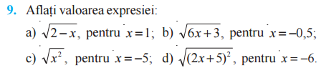  Se propune spre rezolvare exercițiul 9 (b, d), manual, pag. 23.  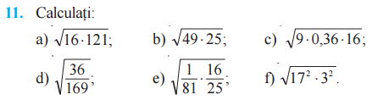  Se propune spre rezolvare frontală, cate 3 elevi la tablă (se rezolvă cazurile a, b, c), apoi alții trei (cazurile d, e, f), ex. 11, pag. 23. Ceilalți elevi lucreză independent sau cu inspirație de pe tablă. Profesorul intervine în caz că apar întrebări.  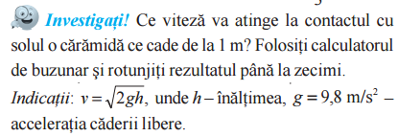  Se propune pentru investigație activitatea de la ex. 15, pag. 23.  Se propune pentru rezolvare în perechi ex. 18, pag 23. Profesorul intervine cu ajutor la elevii care au neclarități.  $a)$ $\left(\sqrt{3}+\sqrt{2}\right)∙\left(\sqrt{3}-\sqrt{2}\right)={\sqrt{3}}^{2}-{\sqrt{2}}^{2}=3-2=1;$  $b) \left(3\sqrt{5}-7\right)∙\left(3\sqrt{5}+7\right)={\left(3\sqrt{5}\right)}^{2}-7^{2}=45-49=-4;$  $c) {\left(2\sqrt{2}+3\sqrt{3}\right)}^{2}={\left(2\sqrt{2}\right)}^{2}+2∙2\sqrt{2}∙3\sqrt{3}+{\left(3\sqrt{3}\right)}^{2}=35+12\sqrt{6}$;  $d) {\left(3\sqrt{2}-2\sqrt{5}\right)}^{2}={\left(3\sqrt{2}\right)}^{2}-2∙3\sqrt{2}∙2\sqrt{5}+{\left(2\sqrt{5}\right)}^{2}=38-12\sqrt{10}.$  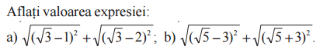  Se propune pentru rezolvare frontală pe tablă ex. 19, pag 23.  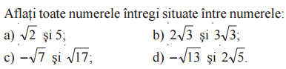  Se rezolvă oral ex. 23 (a, c), pag. 23.  $a) 2, 3, 4;$  $c)-2, -1, 0, 1, 2, 3 ,4.$  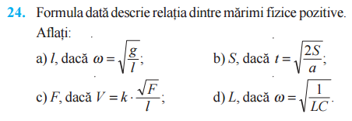  Se propune ex. 24, pag. 23:  $a) l=\frac{g}{ω^{2}};$ $b) S=\frac{a∙t^{2}}{2};$  $c) F=\frac{V^{2}∙l^{2}}{k^{2}};$ $d) L=\frac{1}{C∙ω^{2}}.$  Se rezolvă problema 35, pag. 24, în mod independent.  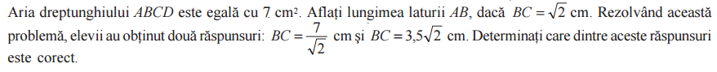  Bilanțul lecției: Se determină obiectivele realizate în cadrul orei; Se formulează concluzii privind activitatea elevilor la oră.  Tema pentru acasă: de rezolvat ex. 10, 22, 31, man. pag. 23-24; PENTRU DORITORI de rezolvat ex. 32 pag. 24. | 2  6  2  5  3  2  5  5  5 | Exercițiul  Frontal  Manual  Exercițiul  Individual  Manual  Investigare  Independent  Manual  Exercițiul  În perechi  Manual  Exercițiul  Frontal  Manual  Evaluare orală  Frontal  Manual  Algoritmizare  Frontal  Manual  Lucru cu manualul  Independent  Manual

Anexa 1. Tabelul cu pătrate perfecte și radicali.

